ORAŠAR PLESOM ODUŠEVIO UČENIKE OD 1. DO 4. RAZREDA

22. studenog 2012. godine u Domu kulture KKV Sisak održana je predstava Orašar. Predstavu su izvodili članovi Baletnog studija Kreativnog učilišta Gradskog kazališta Sisak. Ovu zanimljivu božićnu priču iz gledališta su gledali učenici od 1. do 4. razreda naše škole.
Uživali su u ugodnoj glazbi, a neke skladbe su i sami znali prepoznati, kao npr. Ples šećerne vile. Jako su im se svidjeli kostimi i scenski nastupi članova baletnog studija. Gledajući ovu predstavu, učenici su naučili da se priča može ispričati glazbom, plesom i uspješnim scenskim nastupom, koji ostavlja nezaboravan vizualni dojam.

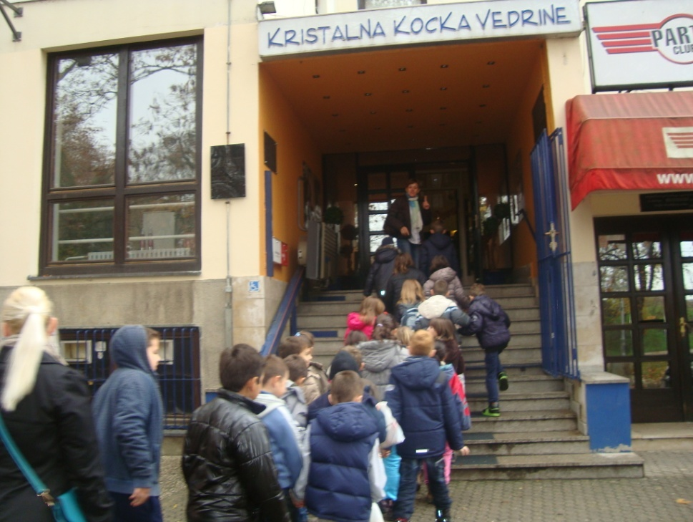
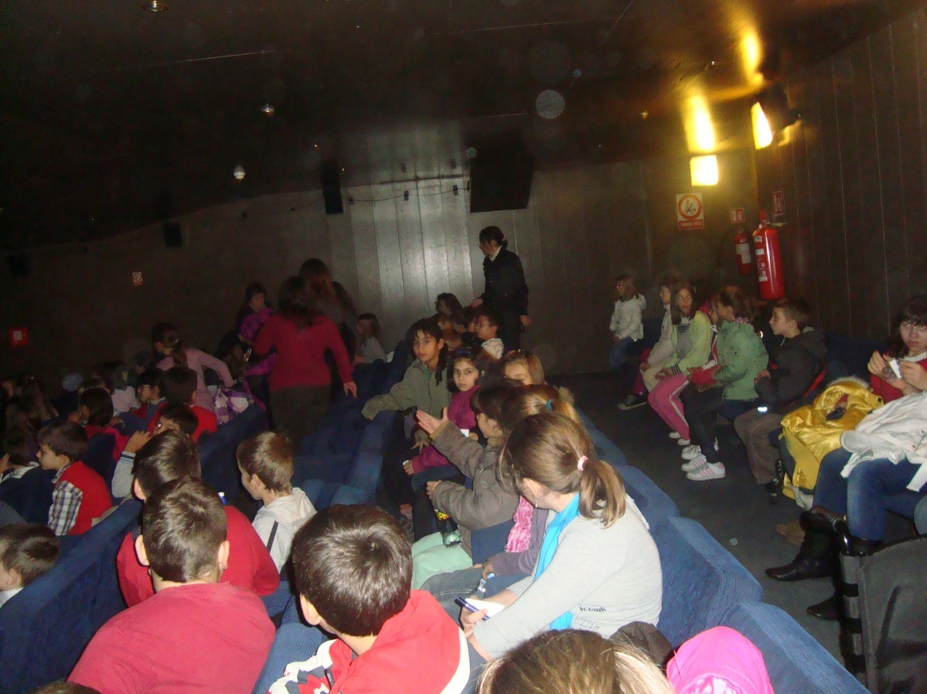
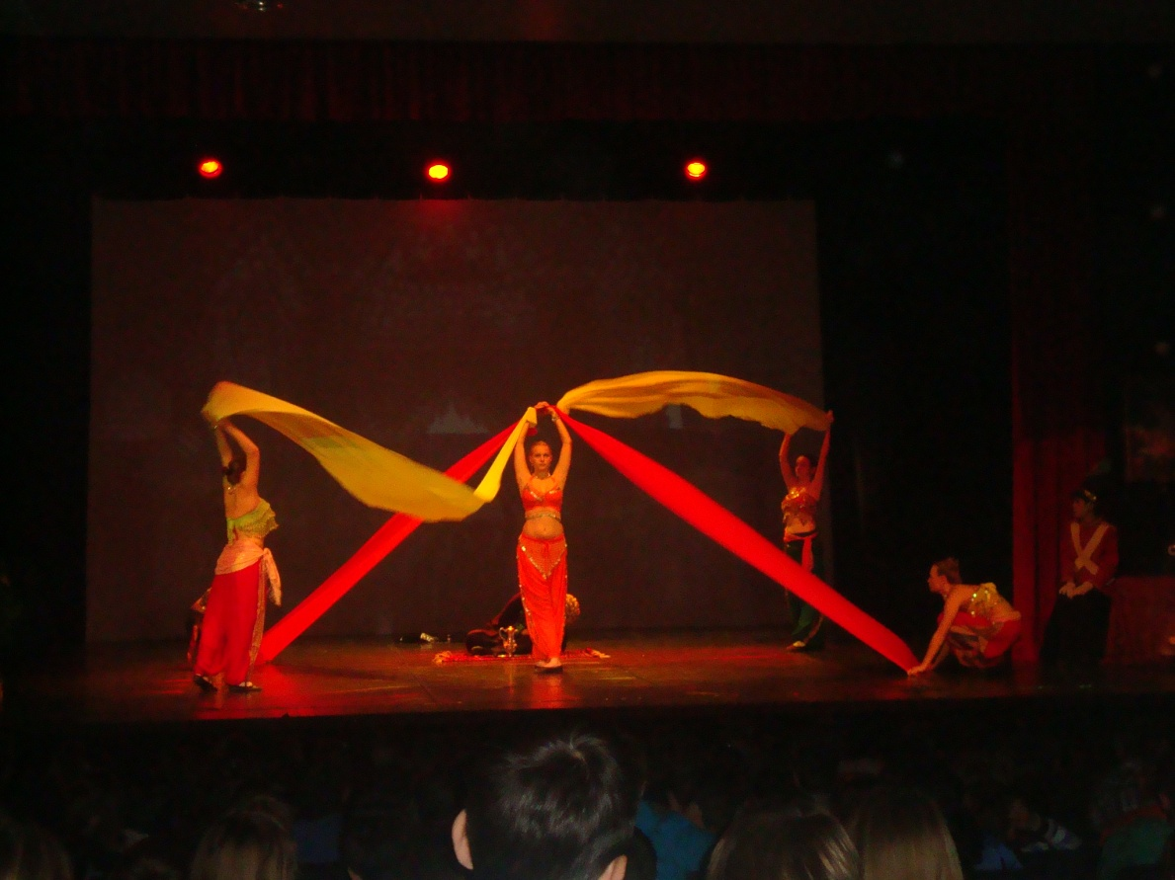

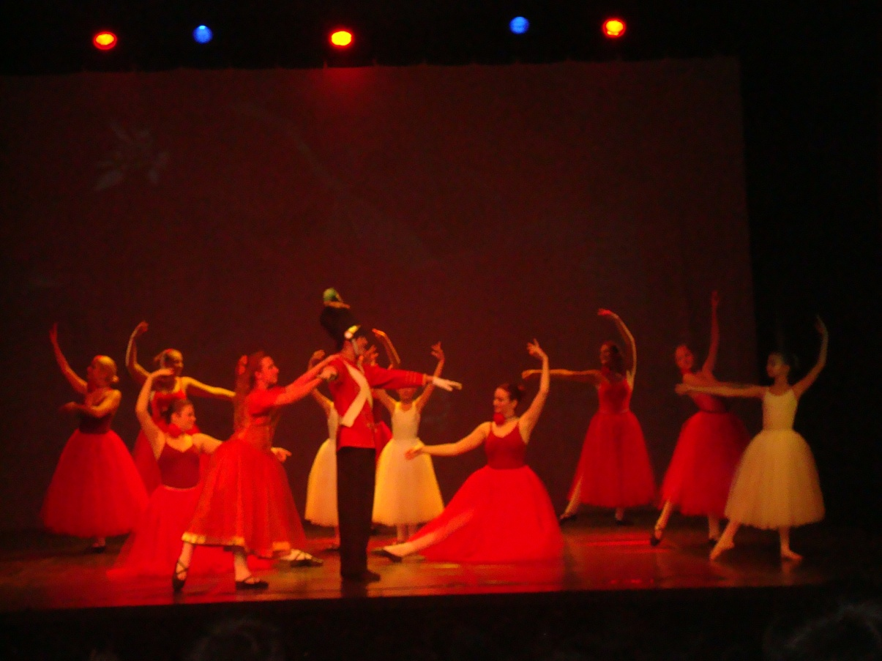

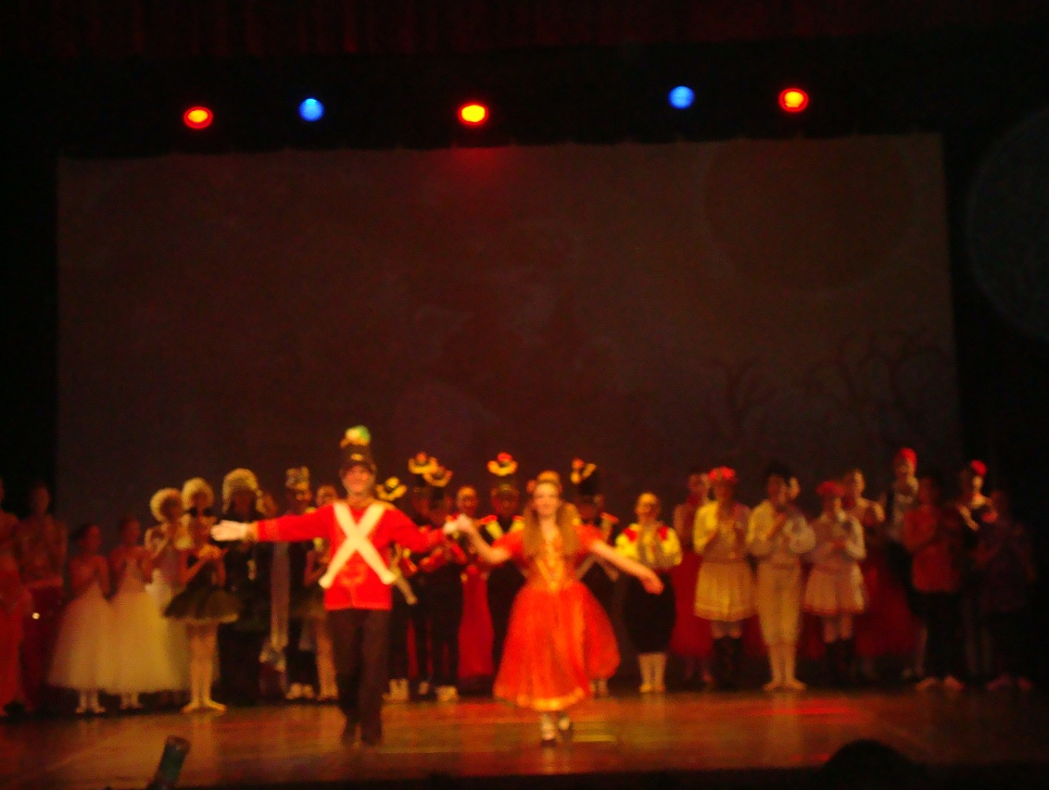

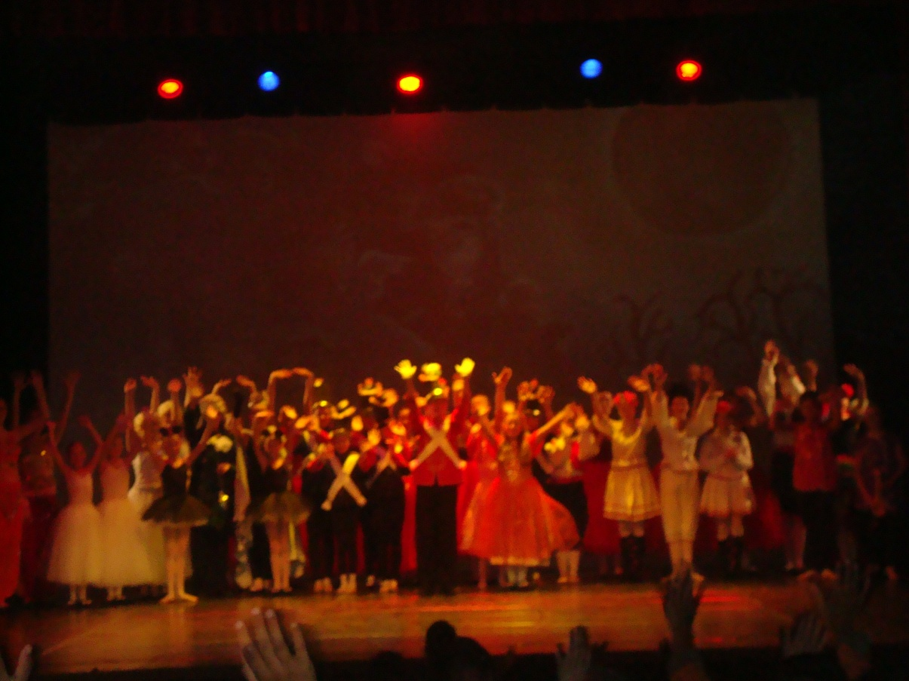
Nakon predstave, šetajući uz Kupu,učenici su stigli i do autobusnog kolodvora gdje ih je čekao autobus za Mošćenicu. Na povratku do škole, učenici su izmjenjivali dojmove i radovali se svakoj novoj predstavi.

